Bestellung
Honig aus der Lindentracht, Maitracht und Sommertracht
zu 1kg 12.- Euro und 0,5 kg 7.- Euro
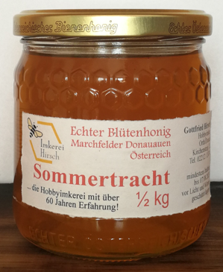
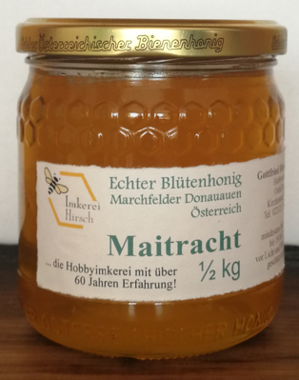
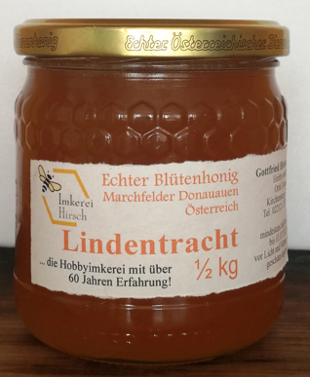

Sorte | Stück zu 0,5 kg | Stück zu 1kg
Lindentracht
Maitracht
Sommertracht
Adresse | Telefon | E-Mail

Lieferung Ja / Nein

Bitte senden Sie ihren Bestellwunsch an
office@imkerverein-strasshof.at

Dankeschön

